１ ネットに書き込んではいけないことは
「 」
２ 違法動画、違法音楽サイトは
「 」
３ 一度ネットに出したものは
「 」
４ SNSサービスは
「 」
５ ネット上で知り合った人と会うことは
「 」
６ 性的な写真を要求されても
「 」
「 」

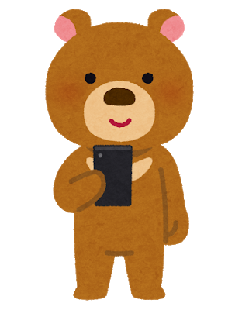

ネットモラル学習資料(中学生用記入用紙04-2) 2020 © 松本市教育委員会

